Приобретенный Вами набор мебели (модуль) должен использоваться по его прямому назначению в жилых отапливаемых помещениях с влажностью воздуха не более 75%.  Транспортировка, погрузочно-разгрузочные работы, хранение.  Транспортировка изделия допускается только в заводской упаковке любыми видами крытого транспорта, обеспечивающими защиту от внешних погодных воздействий и промокания. Погрузочно-разгрузочные работы производятся вручную, не допуская ударов. Упаковки с наименованием «Осторожно, стекло» укладываются поверх остальных. Сторона упаковки, где наклеен ярлык (этикетка) является верхом.  Упаковки укладываются вплотную друг к другу, перекладываются поролоном (мягкой ветошью). Обеспечивается крепление упаковок к бортам специальными ремнями для исключения их смещений во время движения.  Хранение изделия допускается только в заводской упаковке на поддонах, ярусами, не более 5 рядов. Хранение должно осуществляться в сухих отапливаемых помещениях.  Установка и эксплуатация мебели.  Установка изделия производится в жилых сухих, отапливаемых помещениях покупателя с температурой воздуха 10-30^{о} С. Изделие должно быть установлено на твердом ровном горизонтальном полу не ближе 50 см от отопительных и нагревательных приборов. Сборку изделия производить в строгом соответствии с Указаниями по сборке, изложенными на странице 2 настоящего вкладыша.  Гарантийные обязательства сохраняются с учетом соблюдения при эксплуатации мебели указанных ниже максимальных нагрузок:  - не более 100-110 кг распределенной равномерной массы на одно спальное место для ортопедических кроватных оснований с обязательным использованием ортопедических пружинных матрацев;  - не более 5 кг распределенной равномерной массы на одну стеклянную полку, один выдвижной ящик;  - не более 10 кг распределенной равномерной массы на одну полку/столешницу ЛДСП.  Поверхность изделия и его деталей следует оберегать от попадания влаги, щелочей и иных химических растворителей. Чистку поверхности ламинированных деталей производить сухими мягкими тканями, при необходимости используя специальные полироли и чистящие составы для корпусной мебели. Чистку фасадов из стекла производить влажной мягкой тканью без применения каких-либо химических средств. На поверхности изделия не допускается установка горячих (свыше 40^{о} С) предметов.  По необходимости, но не реже одного раза в год, производить подтяжку винтов и болтов основных и регулировочных креплений, петель, створок, иных выдвижных механизмов.  Гарантийные обязательства.  Предприятие-изготовитель гарантирует соответствие изделия требованиям ГОСТ 16371-2014 ”Мебель. Общие технические условия” при соблюдении условий транспортирования, эксплуатации и рекомендаций по уходу за мебелью.  Срок хранения – 24 мес. со дня изготовления мебели.  Гарантийный срок эксплуатации – 24 мес. со дня продажи изделия.  Срок службы изделия – восемь лет со дня продажи мебели.  Если дату продажи установить невозможно, то датой начала гарантийного срока и срока службы считается дата выпуска изделия.  Гарантийные обязательства не предоставляются при нарушениях условий правил транспортировки, погрузочно-разгрузочных работ, хранения, установки и эксплуатации изделия, при каких-либо самостоятельных изменениях и переделках конструктива изделия, а так же при использовании изделия не по его прямому назначению.  Порядок предъявления претензий по качеству.  Все претензии по качеству изделия направляются покупателем к продавцу данного изделия с предъявлением настоящего вкладыша и документов подтверждающих факт покупки данного изделия. Продавец, на основании заключенного между ним и предприятием-изготовителем договора, обязан принимать претензии покупателя и в полной мере выполнять требования действующего законодательства о защите прав потребителей.  Свидетельство о приемке.  Изделие соответствует ГОСТ 16371-2014 и признано годным к эксплуатации.  Дата выпуска изделия 14.08.2022 Отметка ОТК_______________________    E-mail: m-spravka@mail.ru; www.linamebel.ru  Юр. адрес: Россия, 442892, Пензенской обл.,    Сердобский район, пос. Сазанье, ул. Индустриальная, 1,  тел./факс: (84167) 222-08, 205-74.  Адрес производства: 442893, Россия, Пензенская обл., г. Сердобск,  ул. Энергетиков 18, тел./факс: (84167) 249-20, 247-77  ТС № RU Д-RU.АЯ52.В01809 |  |   Изделие: Набор мебели для спальни  Ривьера Шкаф 4х ств  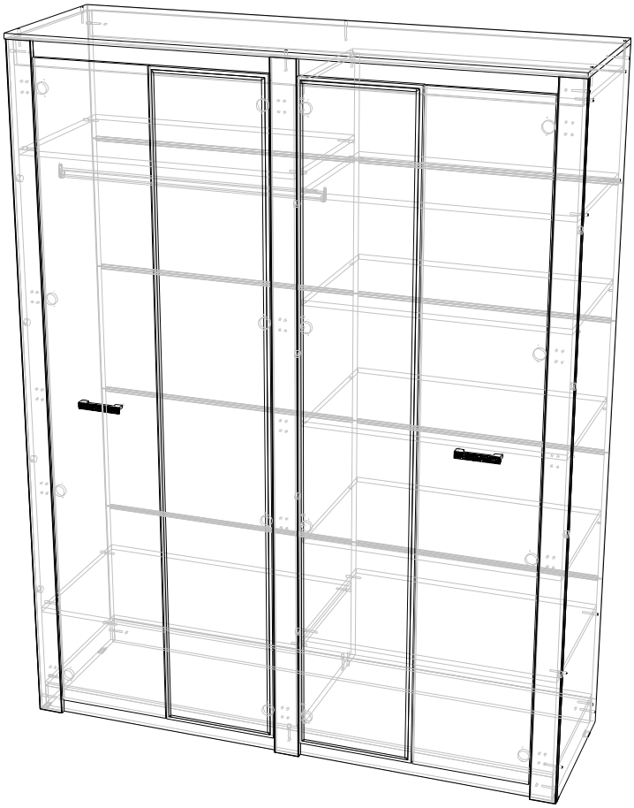  Ш.1717 Г. 548 В. 2204  Свидетельство о приемке, правила эксплуатации, сборки, установки. Гарантийные обязательства.

Указания по сборке. Гостиная Ривьера Шкаф 4х ств  Сборку изделия рекомендуем доверить специалисту  Перед сборкой внимательно ознакомьтесь с данной инструкцией, проверьте комплектность фурнитуры и разберите её по назначению. Упаковку и прокладочный материал можно использовать в качестве подстилочного материала при сборке. Сборку произведите на ровной жёсткой поверхности.  Предприятие-изготовитель оставляет за собой право без уведомления потребителя вносить изменения в конструкцию изделия для улучшения его технологических и эксплуатационных параметров.  Последовательность сборки:  Подготовить детали к сборке. Распределить по позициям.  К деталям (1,2,12) прибить опоры (25) гвоздями (20). В детали (1,2,3) установить эксцентрики усиленные (33). В детали (1,3) вбить полкодержатели (27). К деталям (13) прикрутить ответные планки петель (36) евровинтами (21), вкрутить штоки эксцентриков усиленных (33). К детали (3) прикрутить ответные планки петель (26) евровинтами (21).  В горизонтальном положении соединить детали (9) с деталями (1,3) еврошурупами (22). Соединить деталь (11) с деталями (1,3) еврошурупами (22). Соединить детали (8) с деталями (2,3) еврошурупами (22). Соединить детали (5,12) с деталями (1,2,3) еврошурупами (22). Соединить деталь (4) с деталями (1,2,12) еврошурупами (22). Установить детали (13), зафиксировать эксцентрики (33). Соединить детали (12) с деталями (13) саморезами (30).  Проверив равенство диагоналей, прибить стенки задние (14) гвоздями (20) из расчета 150 мм между соседними гвоздями, не допуская повреждения декоративного покрытия деталей, в местах соединения ЛДВП использовать соединитель (16,17).  В вертикальном положении навесить створки (6,7), предварительно установив в них петли (36) на саморезы (29). В зеркальную створку (7) правого шкафа установить петли (26) на саморезы (29). К створкам (6) прикрутить ручки (28) саморезами (31) через шайбы декоративные (34). При необходимости на нужном уровне установить штангу (15), для чего к деталям (2,3) прикрутить штангодержатели (35) саморезами (29).  После полной сборки и установки осуществить окончательную регулировку петель (26,36).  После полной сборки и установки изделия предприятие-изготовитель рекомендует дополнительно соединить секции мебельного набора стяжками межсекционными (32), просверлив дополнительно отверстия сверлом диаметром 8 мм насквозь в местах соприкосновения секций, не допуская повреждения декоративного покрытия деталей.  Комплектовочная ведомость фурнитуры.  Гостиная Ривьера Шкаф 4х ств (упак. №1) |  | Комплектовочная ведомость на щитовые детали.  Гостиная Ривьера Шкаф 4х ств  Схема сборки. Гостиная Ривьера Шкаф 4х ств  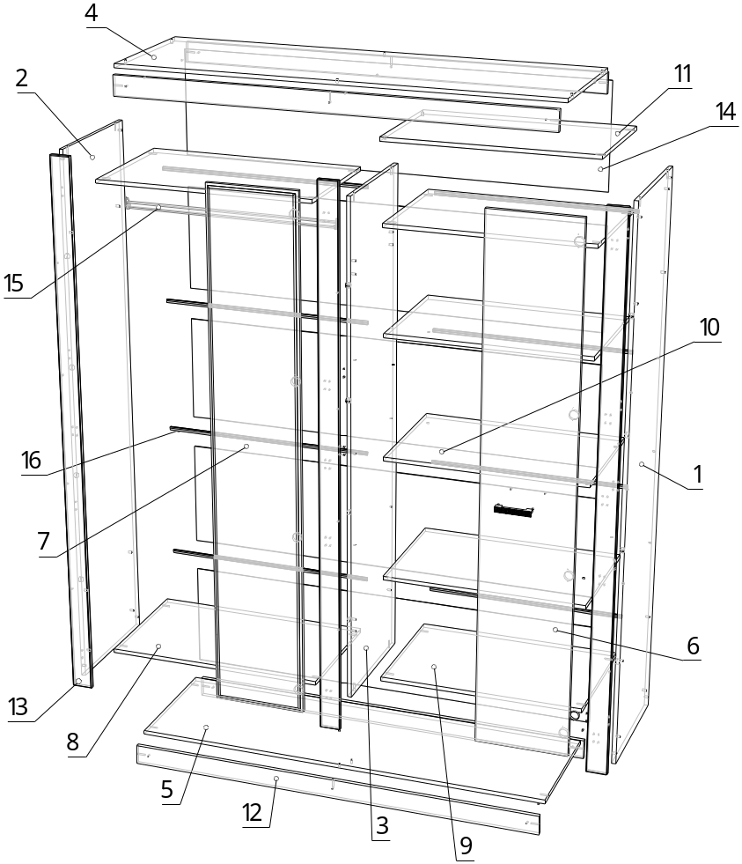
  № | Наименование | Вид | Кол-во | № | Наименование | Вид | Кол-во
  20 | Гвоздь 2х20 цинк | 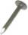 | 86 | 29 | Саморез 4х16 | 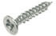 | 36
  21 | Евровинт | 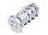 | 32 | 30 | Саморез 4х25 |  | 9
  22 | Еврошуруп | 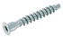 | 42 | 31 | Саморез 4х30 для ручки | 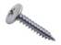 | 4
  23 | Заглушка для еврошурупа | 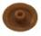 | 42 | 32 | Стяжка межсекционная | 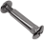 | 2
  24 | Ключ еврошурупа | 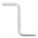 | 1 | 33 | Эксцентрик усиленный | 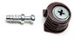 | 12
  25 | Опора пластмасса | 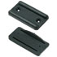 | 8 | 34 | Шайба декоративная |  | 4
  26 | Петля вкладная | 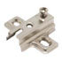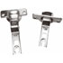 | 4 | 35 | Штангодержатель металлический | 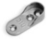 | 2
  27 | Полкодержатель металлический | 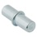 | 18 | 36 | Петля контурная 180 градусов | 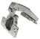 | 12
  28 | Ручка С-22 | 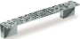 | 2
  № | Наименование | Размер | Кол-во | № упак | № | Наименование | Размер | Кол-во | № упак
  1 | Стенка правая | 2184х520 | 1 | 2 | 10 | Полка | 510х796 | 3 | 5
  2 | Стенка левая | 2184х520 | 1 | 2 | 11 | Полка верхняя | 488х816 | 1 | 5
  3 | Перегородка | 2008х520 | 1 | 3 | 12 | Цоколь | 1684х80 | 4 | 4
  4 | Стенка верхняя | 1717х545 | 1 | 4 | 13 | Накладка декор | 80х2184 | 3 | 2
  5 | Стенка нижняя | 520х1684 | 1 | 4 | 14 | Стенка задняя | 422х1713 | 5 | 3
  6 | Створка | 2084х364 | 2 | 6 | 15 | Штанга металл | 863 | 1 | 4
  7 | Створка с зеркалом | 2084х364 | 2 | 7 | 16 | Соединитель | 868 | 4 | 4
  8 | Полка соединительная | 520х868 | 2 | 5 | 17 | Соединитель | 800 | 4 | 4
  9 | Полка соединительная | 520х800 | 2 | 4

